Урок эстетического отделения по дисциплине «Эстетика»

Дата: 16.05. 2020 г. (суббота)

Преподаватель: Инзайтин Светлана Эдуардовна

Описание задания: скопировать с репродукции художников и нарисовать весенний пейзаж с водой.

Материал выполнения: акварель

I Проверка:

1. Композиции
2. Цветовой палитры (смешивания цвета), прозрачность
3. Характер рисунка

II Прослушать музыкальное произведение Рахманинова («Вешние воды»), <https://www.youtube.com/user/AsjaRigik>

Чайковского («Подснежник»).

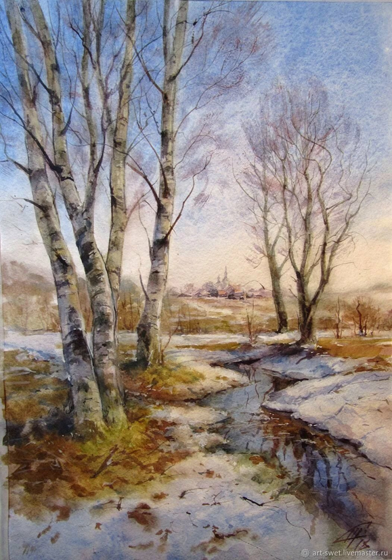

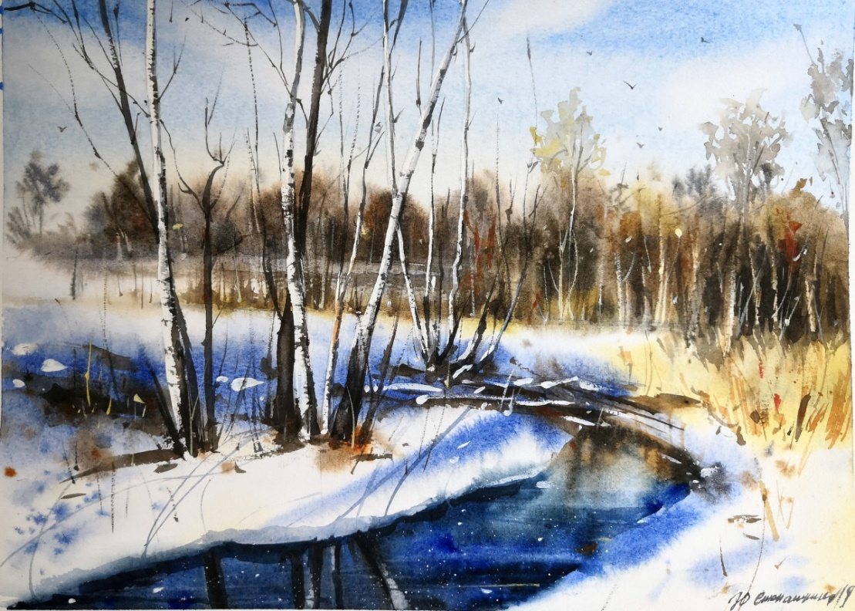

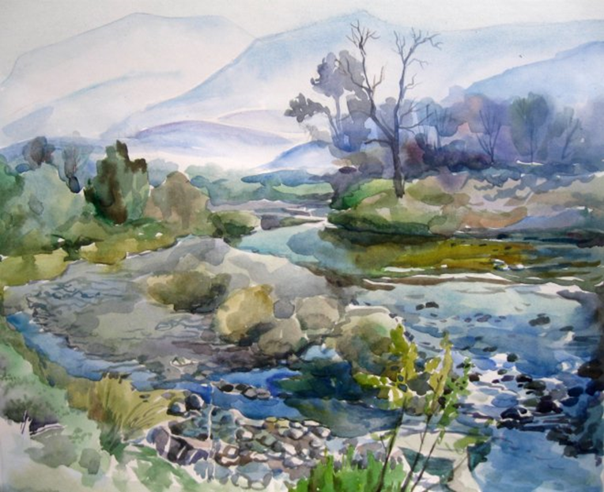

Срок выполнения: 23.05. 2020

Выполненное задание необходимо отправить на электронную почту: sveta.inzaitin@mail.ru

Консультирование: тел: 8924 545 15 56